WEB Server繁體，英文站每日自動備分
Number: Daniel
Date: 2019.07.19
- 目的：
對線上營運網站，用程式進行每日的網站資料備分。
- 使用工具/技術
Jenkins ， python，Synology NAS + rsync，linux sh，MySQL。
- 監控畫面
監控任務: WEB_TW_BACKUP . WEB_EN_BACKUP
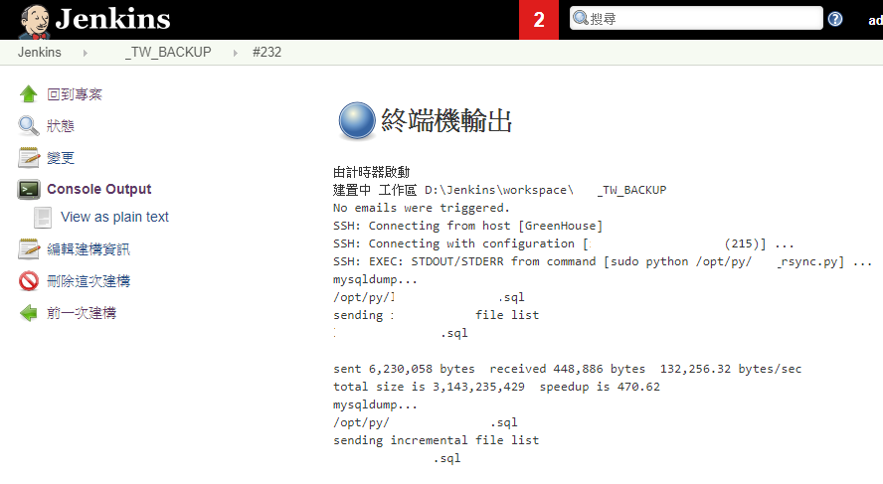
NAS 的備分資料畫面如下

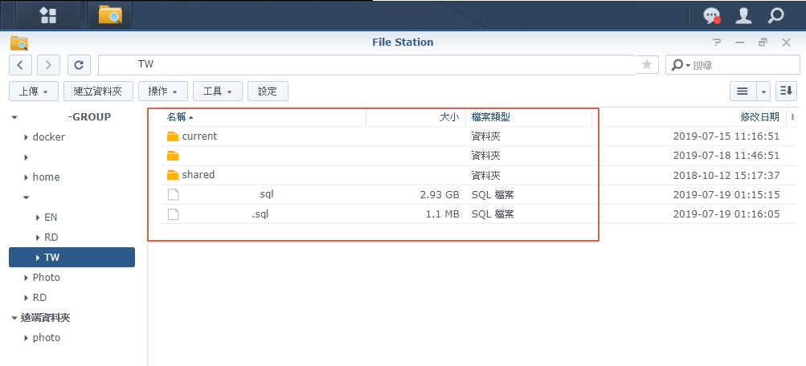
Note1.比較困難的地方，在於帳號權限的設定(程式呼叫，不用輸入密碼)和DB 的匯出備分處理。
2.設定每日自動執行備分。
3.備分作業異常時，會主動發email通知。
4.可指定備分項目，區分為程式碼，使用者資料，影音資料及資料庫資料。

